江西华恒工程检测有限公司
职业卫生项目信息公开卡
项目/报告编号:HH25YP02
报告完成时间：2025年12月2号
用人单位名称 | 江西三鑫医疗科技股份有限公司
用人单位地址 | 江西省南昌市南昌县小蓝经济技术开发区杨巷路以南，河洲路以北，东祥路以西
联系人 | 万勇强
报告名称 | 职业病危害预评价报告
项目组人员 | 彭迪驯、黄伟红、黄永乐、练月云
现场调查人员 | 彭迪驯、练月云 | 采样/检测人员 | /
现场调查时间 | 2025.7.3 | 采样/检测时间 | /
调查陪同人 | 万勇强 | 采样陪同人 | /
现场调查影像资料
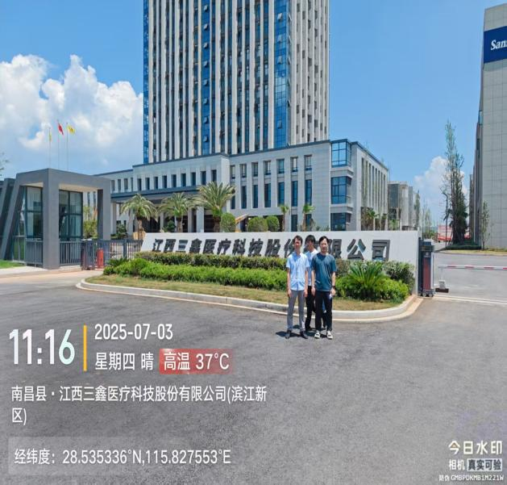 |  | 